Zoom 使用说明以及视频会议流程

任何人可以申请一个免费ZOOM账号。 下载ZOOM系统并安装在电脑、平板、手机上。 然后用自己的账号建立会议室取得会议室号码并设置必要的密码。 这个会议室号码和密码可以告诉要视频的对手。 根据会议设置的时间按时启动视频保证二者无时间限制视频。 要强调的是免费账号只能是二者视频（会议）时没有时间限制。 如果三人以上一般不能超过30分钟。

根据比赛规则每一位参赛牌手都应该有一个ZOOM账号保证自己能设置视频会议室并建立和对手的视频会议。 以下是有关ZOOM 开户和视频会议室建立的方法和流程。

Step 1： 申请一个ZOOM账号（如果没有）<https://zoom.us/signup>

Step 2 : 下载一个ZOOM 软件并安装（可以电脑、平板电脑、手机）

<https://zoom.us/support/download>

Step 3： 安装成功后在你的桌面上有 ICON “ZOOM”。 点击（CLICK））启动ZOOM系统

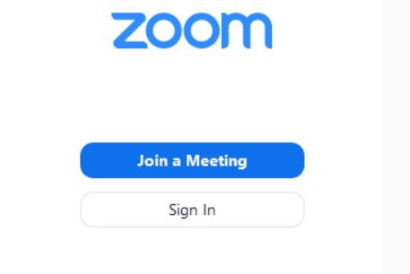

Step 4： 如果你说视频提供者（主席）登录 ZOOM 系统。 （利用STEP1 申请的账号和口令）继续 STEP5

如果你是视频服从者不用登录直接进入会议室（点击Join a Meeting）. 继续STEP 8

Step 5： 输入账号信息：

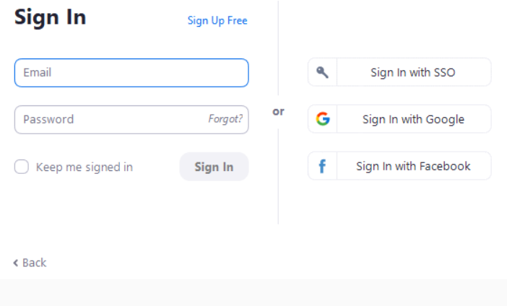

点击 “Sign in”

Step 6： 建立视频会议（提供时间等条件）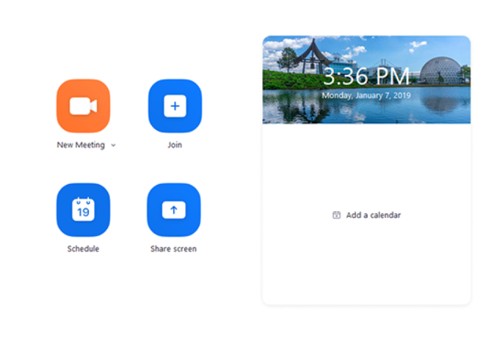

* **New Meeting**: Start an [instant meeting](https://support.zoom.us/hc/en-us/articles/201362533). Click the downwards arrow to enable video or use your [personal meeting ID (PMI)](https://support.zoom.us/hc/en-us/articles/203276937) for instant meetings. 和STEP54一样进行 STEP 8
* **Join**: [Join a meeting](https://support.zoom.us/hc/en-us/articles/201362193) that is in progress. （对方提供会议室号码和口令）
* **Schedule**: [Set up a future meeting](https://support.zoom.us/hc/en-us/articles/201362413). 设置会议时间、会议号码、以及口令

Step 7： 设计一个会议室（根据给定时间、日期、会议口令）

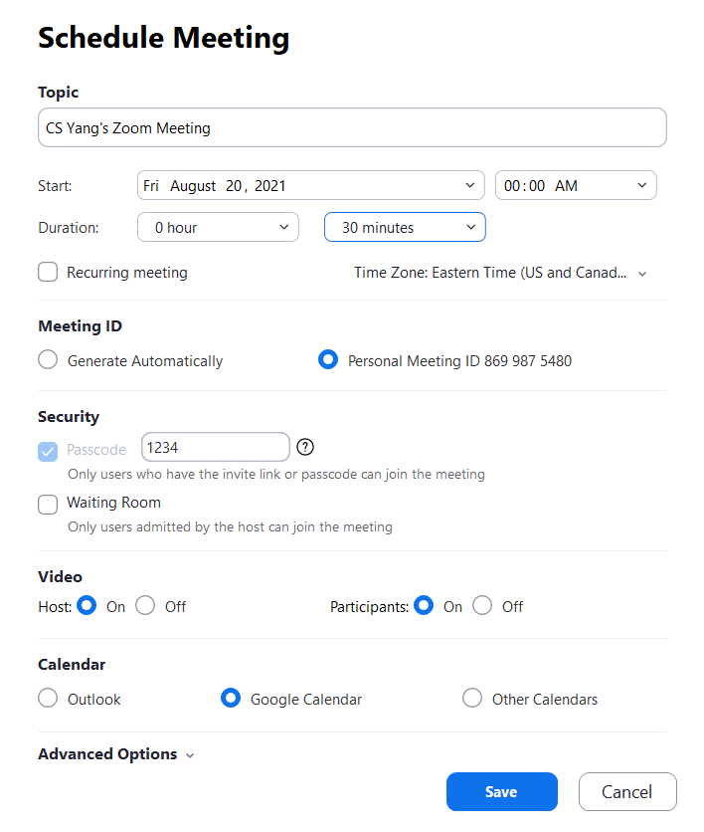

保持会议室信息（号码和口令）。 B比如这个视频会议是8月20好凌晨0：0. 会议号码是：8699875400 口令是1234.

把会议号码是：8699875400 口令是1234.

提供给对方（牌友）

Step 8: 直接参加视频会议：

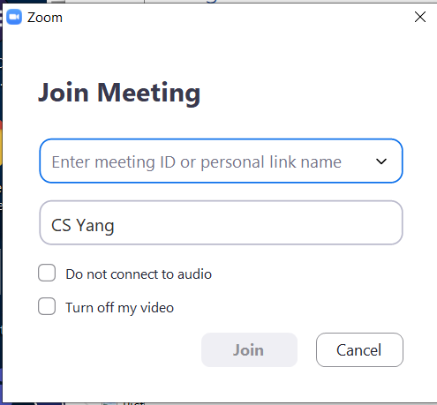

输入对方提供的会议号

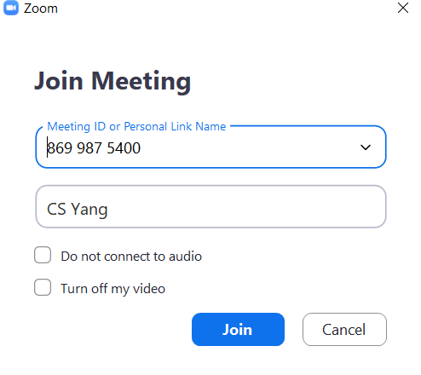

点击“Join” 后继续输入口令：

点击 “Join meeting” 大功告成！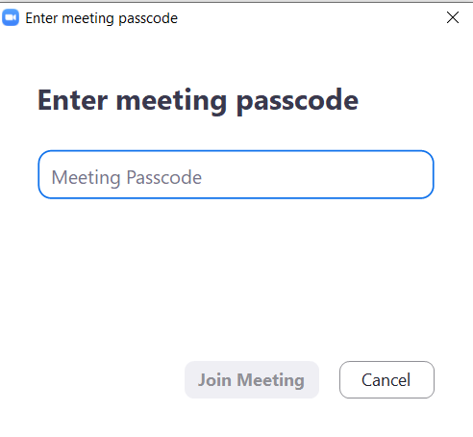

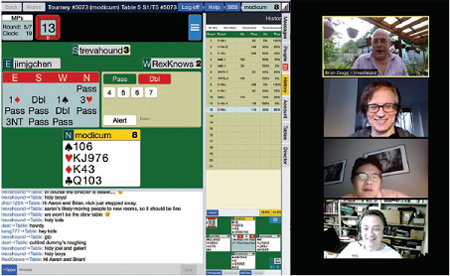

微信视频使用说明

这个估计每一位牌手都得心应手。 万一ZOOM无法使用可用用微信视频替代。 一边用电脑打牌一边用手机视频。 当然也可以使用电脑版的微信在二个窗口上同时进行。

Step 1: 加对方牌友为好友（否则没有办法微信一对一视频）

Step 2: 邀请对方视频

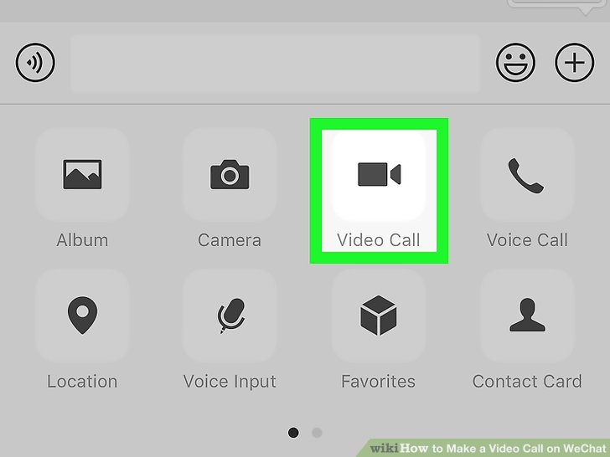



Step 3： 等待对方接受视频邀请

    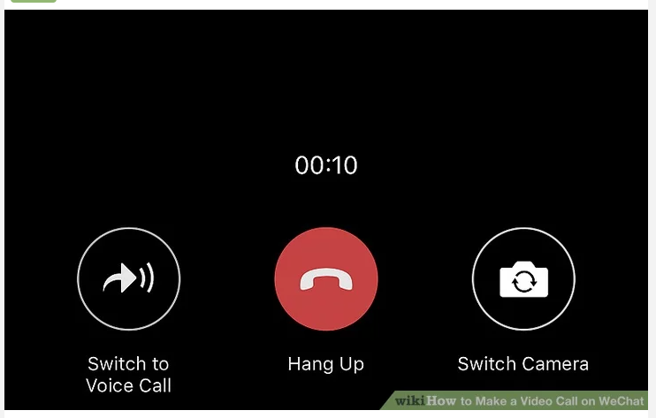

腾讯视频(VooV Meeting)使用说明

国内的牌友可能喜欢使用腾讯视频替代ZOOM视频。 我们建议能用ZOOM的条件下力争使用ZOOM视频。 万一需要使用腾讯视频会议系统时这是有关腾讯视频的所以方法和工作流程。

Step 1: 下载并安装VooV Meeting (腾讯视频)

https://voovmeeting.com/en/index.html#download-center

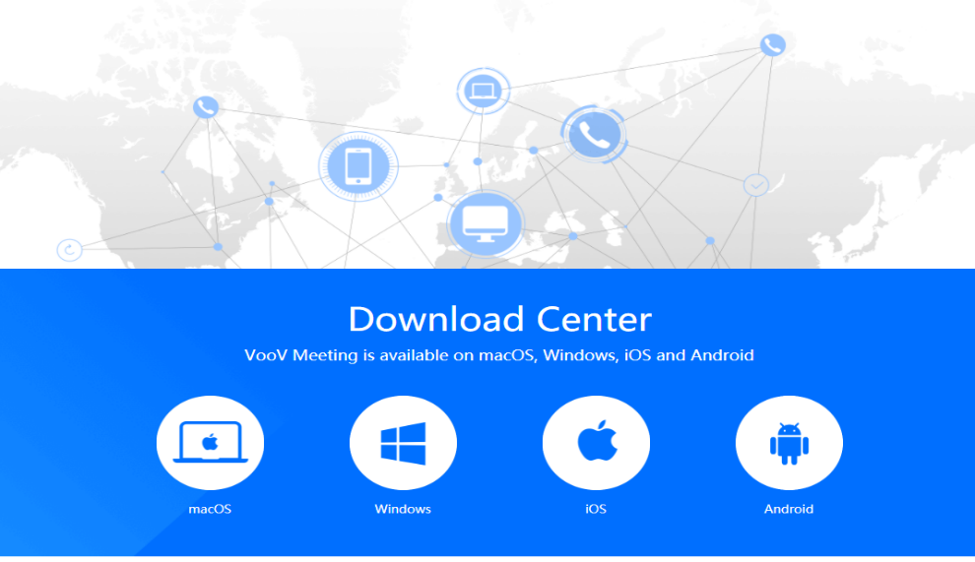

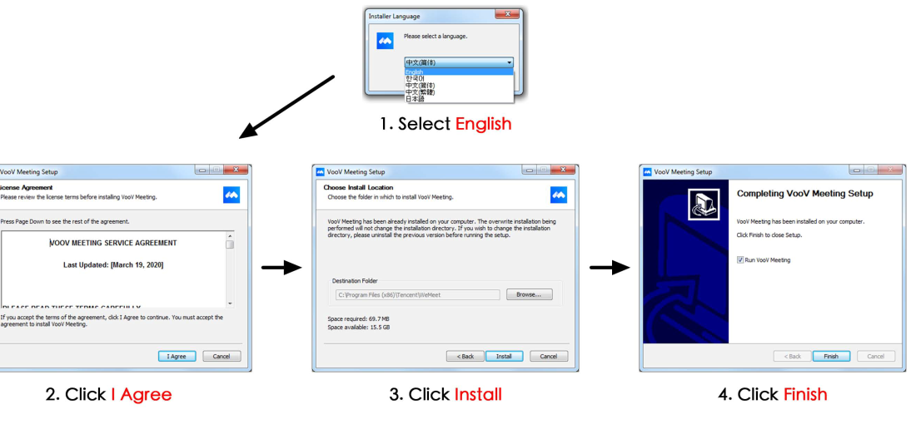

Step 2: 登录VooV 腾讯视频。 不用申请账号直接用微信登录即可。

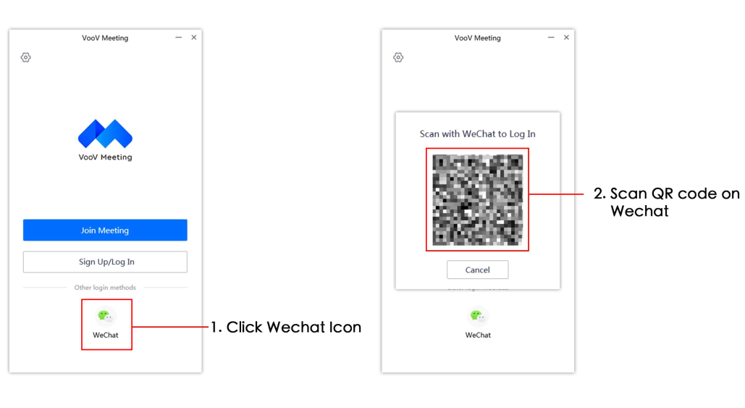

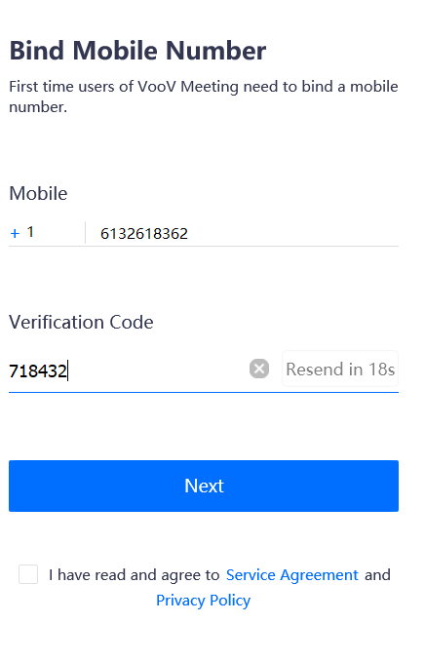

绑定手机号码发验证码确认等录。 (好像北美手机有问题， 我收到验证码但是无法通过验证)

Step 3： 参加视频会议

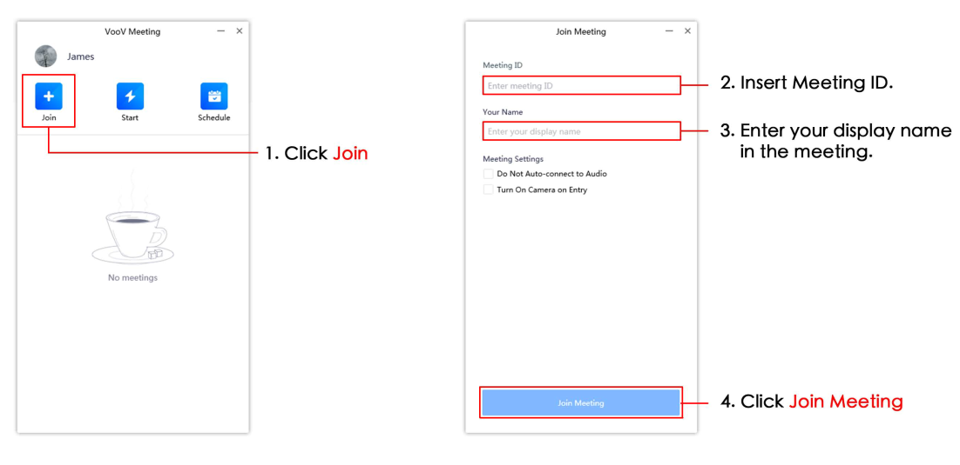

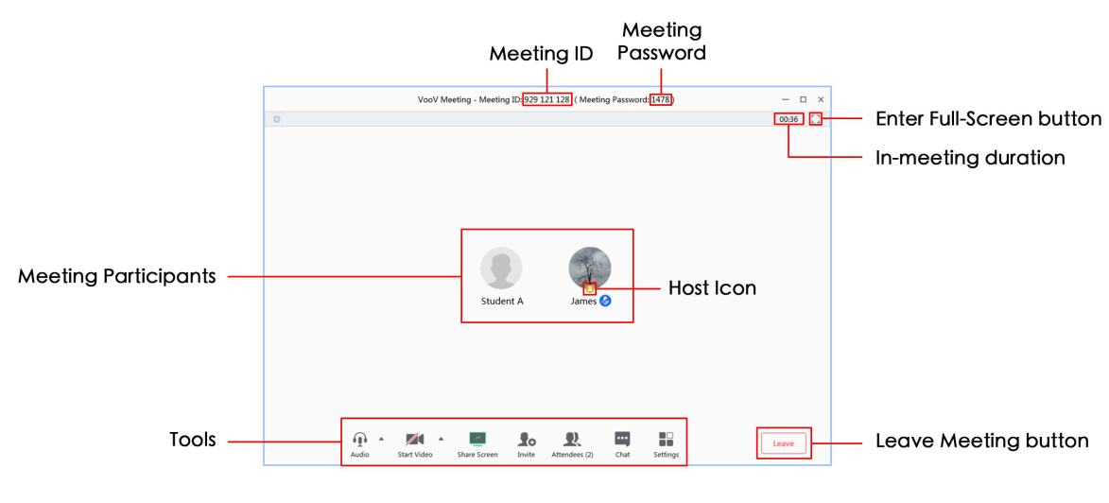

Step 4：如果是视频会议主办方要提前安排会议 (schedule meeting) 。和 ZOOM

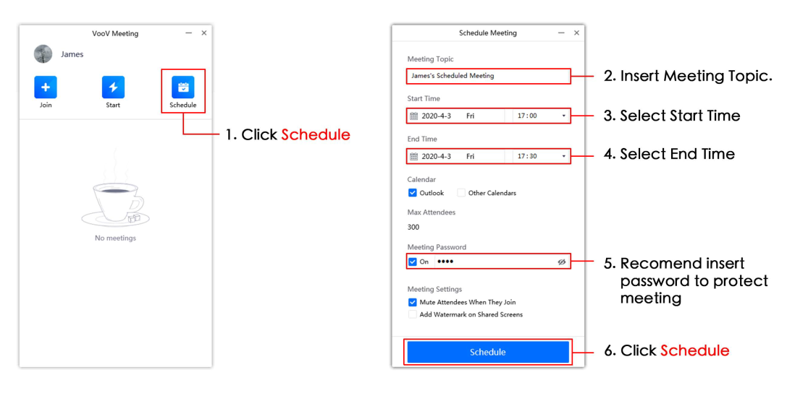

问题： 如何找到会议ID和密码给对方使用？

